الجمهورية الجزائرية الديمقراطية الشعبية

وزارة التربية الوطنية
مديرية التربية لولاية تلمسان
السنة الدراسية 2024 / 2025 | المدة: 1ساعة ونصف | تصحيح اختبار التجريبي في مادة العلوم الفيزيائية و تكنولوجية | المستوى : السنة الرابعة متوسط

العلامة المجزئة

1ن

1ن

1ن

1ن

1ن

0.5ن

0.5ن

1.5ن
المجموع

الإجابة النموذجية
الجزء الأول (12ن):

0.5ن
0.5ن

0.5ن
0.5ن

0.5ن
0.5ن

0.5ن
0.5ن

0.5ن
0.5ن

0.25ن
0.25ن
0.5ن

0.5ن
0.5ن

0.5ن
التمرين الأول(05ن):
- 1. الغاز المنطلق هو غاز ثنائي الهيدروجين H₂.
يتم الكشف عن هذا الغاز بتقريب عود ثقاب مشتعل فتحدث فرقعة.

2. المعادلة الكيميائية المنمذجة للتفاعل:
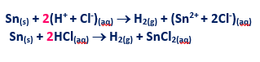
أ. بالصيغة الشاردية:
ب. بالصيغة الاحصائية:

- 3. أ. الفرد الكيميائي المكون للشعيرات المعدنية: ذرة القصدير Sn.
ب. الفرد الكيميائي المكون للغاز المنطلق: جزيء ثنائي الكلور Cl₂.
4. التعبير بمعادلة كيميائية عن التفاعل الحادث:
أ. عند المصعد: 2Cl⁻ → Cl₂ + 2e
ب. عند المهبط: Sn²⁺ + 2e⁻ → Sn
5. الصيغة الشاردية للمحلول الناتج: (Fe²⁺ + SO₄²⁻).
- لون المحلول الناتج أخضر وهو لون شاردة الحديد الثنائي.
التمرين الثاني(07ن):
1. القوى المؤثرة على الجسم:
2. حساب ثقل هذا الجسم:
3.أ/ شرطي توازن جسم صلب خاضع لقوتين:
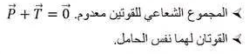

ب/

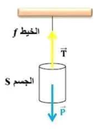
4. تمثيل القوى المؤثرة على الجسم باستعمال السلم 1cm 1N :
0.25ن
0.25ن
0.25ن

0.5ن

0.5ن

0.5ن
0.5ن

01ن

0.5ن

0.25ن

0.5ن

0.75ن

0.75ن

0.5ن

0.5ن

01ن

01ن

0.75ن

1.25ن
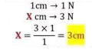

- 1. تمثل هذه القيمة التي تشير اليها الربيعة ورمزها:
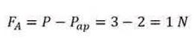
قيمة الثقل الظاهري و رمزها p_{ap}
2. استنتاج قيمة دافعة ارخميدس F_{a} :

3. حجم الماء الذي يزيحه ب ml في الحالتين التاليتين:
أ/ الماء النقي و كتلته الحجمية =1Kg/L ρ :
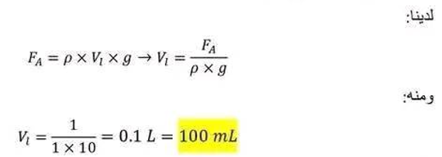

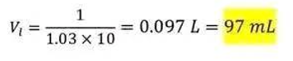
ب/ الماء المالح وكتلته الحجمية =1.03Kg/L ρ

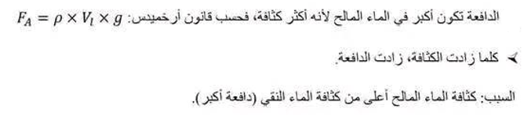
ج/ تكون قيمة دافعة ارخميدس أكبر لو غمر الجسم كليا دون ملامسة قاع الحوض:

الجزء الثاني (08ن):
الوضعية الادماجية:
1. نوع المأخذ: الارضي
.ثم سم المرابط الثلاث : A : الحيادي، B : الطور ، C : الارضي
2. أ/نوع التوتر الكهربائي الذي ظهر على الشاشة: المتناوب .

0.5ن
0.25ن

0.5ن
0.5ن
0.5ن

0.75ن

0.75ن

0.5ن
0.5ن
0.5ن
0.5ن

انسجام
تناسق الإجابة

الاتقان و الابداع و نظافة الورقة

0.75ن

1.5ن

1.5ن

02ن

0.5ن

0.5ن
علل: ظهور خيط متموج على شاشة راسم الاهتزاز المهبطي.
ب/ التوتر الاعظمي و الدور ثم استنتج التواتر:
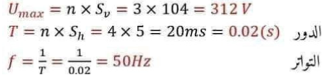

3. اكمل الجدول التالي:
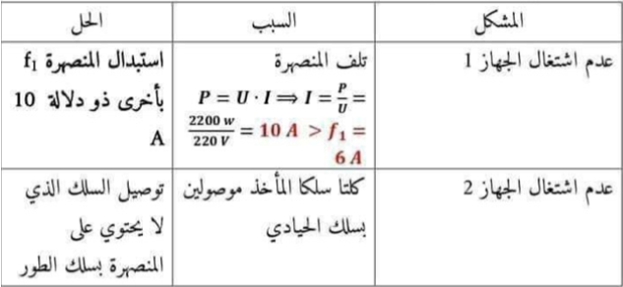

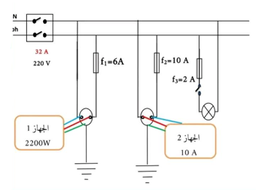
4. رسم المخطط الكهربائي مبينا عليه الاضافات والتعديلات المناسبة:

